ĐẠI HỌC QUỐC GIA HÀ NỘI
TRƯỜNG ĐẠI HỌC NGOẠI NGỮ
KHOA SAU ĐẠI HỌC

TRẦN THỊ VÂN THUỲ

XÂY DỰNG HÌNH ẢNH CỦA MỘT NỮ ỨNG VIÊN TỔNG THỐNG

(The image construction of a female presidential candidate)

Chuyên ngành: Ngôn ngữ Anh
Mã số: 9220201.01
Cán bộ hướng dẫn: GS.TS Nguyễn Hoà

TÓM TẮT LUẬN ÁN TIẾN SĨ

HÀ NỘI – 2020
Công trình được hoàn thành tại:
Đại học Ngoại Ngữ - Đại học Quốc Gia Hà Nội

Người hướng dẫn khoa học: GS. Nguyễn Hoà

Phản biện 1: . . . . . . . . . . . . . . . . . . . . . . . . . . . . . . . . . . . . . . . .
Phản biên 2: . . . . . . . . . . . . . . . . . . . . . . . . . . . . . . . . . . . . . . . .

Luận án sẽ được bảo vệ trước Hội đồng cấp cơ sở chấm luận án tiến sĩ họp tại
. . . . . . . . . . . . . . . . . . . . . . . . . . . . . . . . . . . . . . . . . . . . . . . . . . . . . . . . . . . . . .
vào hồi giờ ngày tháng năm

Có thể tìm hiểu luận án tại:
Thư viện Quốc gia Việt Nam
Trung tâm Thông tin – Thư viện, Đại học Quốc gia Hà Nội

CHƯƠNG 1: DẪN NHẬP
1. Mục đích nghiên cứu và câu hỏi nghiên cứu
Mục đích chính của luận án tiến sĩ này là nghiên cứu về việc xây dựng hình ảnh một nữ ứng viên Tổng thống (Hillary Clinton) trong cuộc bầu cử Tổng thống Mỹ năm 2016 được thể hiện và kiến tạo trong ba bài diễn văn của Tổng thống đương nhiệm lúc đó, Brack Obama, Đệ nhất Phu nhân, Michelle Obama, và cựu Tổng thống Bill Clinton và đồng thời là chồng của Hillary Clinton, Bill Clinton tại Đại hội Toàn quốc của Đảng Dân chủ. Mục đích nghiên cứu được thể hiện qua câu hỏi nghiên cứu sau:
a. Những hình ảnh và phẩm chất nào của nữ ứng viên thổng thống (Hillary Clinton) được xây dựng trong ba diễn ngôn được lưạ chọn nghiên cứu?
b. Những hình ảnh và phẩm chất của Hillary Clinton được xây dựng như thế nào?
c. Tại sao những hình ảnh và phẩm chất đó của Hillary Clinton lại được tạo nên trong cuộc đua vào Nhà trắng năm 2016?
2. Phạm vi nghiên cứu
Trọng tâm của luận án là hình ảnh và phẩm chất của một nữ ứng viên Tổng thống do người khác thể hiện và kiến tạo trong tư liệu là ba bài phát biểu nêu trên. Nghiên cứu này tập trung trả lời ba câu hỏi nghiên cứu, và sử dụng đường hướng phân tích diễn ngôn biện chứng (PTDN biện chứng). Đường hướng này dựa trên việc áp dụng một số lý thuyết xã hội (quyền lực, tư tưởng, phê phán, thuyết vị thế (positioning) và lý thuyết ngôn ngữ học (từ vựng, ngữ pháp chức năng, ngữ nghĩa, dụng học, ẩn dụ, …).
Đường hướng PTDN biện chứng gồm ba bước là mô tả, diễn giải và giải thích. Quá trình này luôn gắn chặt với bối cảnh xã hội nước Mỹ tại thời điểm sự kiện có liên quan đến các bài diễn văn được lựa chọn nghiên cứu diễn ra. Các thông tin về bối cảnh xã hội Mỹ ở thời điểm 2016 là phần quan trọng của MR (members’ resourses). Đề tài không hướng tới việc giải thích, chứng minh hiện tượng xã hội.
3. Đóng góp của nghiên cứu
Về lý thuyết, nghiên cứu mang lại cái nhìn sâu sắc hơn việc ứng dụng CDA trong nghiên cứu khoa học xã hội, và đặc biệt là việc kiến tạo hình ảnh xã hội. Nó góp phần làm rõ thêm về vai trò của phân tích diễn ngôn trong việc diễn giải các tập quán xã hội nói chung, đồng thời cho thấy mối quan hệ biện chứng gián tiếp giữa diễn ngôn và xã hội.
Đây là một trong ít các nghiên cứu về xây dựng hình ảnh nữ lãnh đạo chính trị nhìn từ lăng kính, và qua diễn ngôn của người khác (những người có ảnh hưởng và quyền lực trong xã hội). Đây có thể là một kênh tham khảo hữu ích cho những người quan tâm đến nghiên cứu ngôn ngữ trong mối quan hệ với xã hội, tư tưởng, quyền lực, nâng cấp ý thức về việc sử dụng ngôn ngữ có tính “phê phán” với mục đích tác động và mang lại sự thay đổi trong xã hội, như thay đổi cách nhìn về người phụ nữ mong muốn có sự bình đẳng giới trong các lĩnh vực hoạt động của xã hội.
CHƯƠNG 2: BỐI CẢNH XÃ HỘI MỸ NĂM 2016
Chương 2 cung cấp thông tin về bối cảnh nước Mỹ ở thời điểm bầu cử tổng thống năm 2016. Chương này tập trung vào việc tìm hiểu dư luận công chúng về ứng viên Hillary Clinton, và những phẩm chất mà người Mỹ nói chung trông đợi ở người làm Tổng thống và Tổng tư lệnh của họ. Chương 2 cũng cung cấp thông tin về lập trường của đảng Dân chủ Mỹ về một số vấn đề mà người dân Mỹ quan tâm.
CHƯƠNG 3: TỔNG QUAN NGHIÊN CỨU

3.1. Phân tích diễn ngôn phê phán và các thuật ngữ chính

Phân tích diễn ngôn phê phán (CDA) liên quan đến sự hoạt động của quyền lực và tư tưởng trong xã hội (Breeze, 2011). CDA đặt mối quan tâm là làm rõ sự hoạt động này trong diễn ngôn. Đường hướng CDA được áp dụng trong nghiên cứu này đặc biệt coi trọng chức năng xã hội của ngôn ngữ, và vượt ra khỏi mô thức mô tả và cấu trúc luận, hướng tới việc diễn giải (interpretive) và giải thích (explanatory).
3.1.1 Quyền lực

Khái niệm “quyền lực” là một khái niệm then chốt và cơ bản trong phân tích diễn ngôn phê phán. Quyền lực có thể được cùng tạo ra khi người ta tin hoặc làm cho tin tưởng một sự kiểm soát, khống chế, chi phối nào đó là hợp lý và đồng thuận theo (Machin & Mar, 2012). Khi tham gia vào hoạt động giao tiếp ngôn ngữ, nhân tố quyền lực hiện diện và các mối quan hệ khác nhau trong xã hội điều chỉnh các quyết định lựa chọn các phương tiện ngôn ngữ với những cách thức và mức độ khác nhau (Faỉclough, 2001). Trong nghiên cứu này, quyền lực được thể hiện ở khía cạnh thuyết phục, làm cho người khác tin tưởng vào những gì người tạo diễn ngôn đưa ra. Những người ủng hộ Hillary Clinton sẽ sử dụng ngôn ngữ của mình để thuyết phục người dân Mỹ bỏ phiếu cho Clinton.
3.1.2 Tư tưởng
Trong phân tích diễn ngôn phê phán, quyền lực được đặt trong mối quan hệ với tư tưởng. Tư tưởng chính là “ý nghĩa” trong diễn ngôn phục vụ cho quyền lực (Fairclough, 1995). Tư tưởng trong phân tích ngôn ngữ không được hiểu là hệ tư tưởng như trong định nghĩa của Marx khi Marx nói về đấu tranh giai cấp, mà được hiểu các quan điểm, giá trị, ý kiến được phản ánh và thể hiện trong diễn ngôn theo như chủ đích của người sử dụng diễn ngôn. Trong nghiên cứu này, việc kiến tạo hình ảnh, phẩm chất của Hillary Clinton được thể hiện qua ý nghĩa hay nội dung của diễn ngôn.
3.1.3 Hình ảnh/phẩm chất/nét nhận dạng
Hình ảnh, phẩm chất, nét nhận diện là những khái niệm có mối quan hệ tương quan với nhau. Hình ảnh (image) đề cập đến việc người khác nhìn nhận chúng ta dưới lăng kính của họ: Chúng ta là người như thế nào? và dưới lăng kính của họ chúng ta mang hình ảnh gì? Phẩm chất liên quan đến câu hỏi nhận định “Tôi là ai?”. Phẩm chất (quality) chính là các thuộc tính, tính cách, đặc trưng của mỗi người (Machin & Mar, 2012). Vì vậy, việc xây dựng nên hình ảnh của một người nào đó trong diễn ngôn, được dựa trên phẩm chất, đặc trưng, tính cách của người đó để giúp cho người đọc/người nghe/người tiếp nhận thông tin hình dung ra được người đó là ai và là người như thế nào. Nét nhận dạng (identity) là một khái niệm chỉ các đặc điểm giúp phân định chúng ta là ai. Mỗi phẩm chất chính là một nét nhận diện, và do vậy “phẩm chất-quality” và “nét nhận diện-identity” được sử dụng như các từ đồng nghĩa theo ý nghĩa này.
3.1.4 Giới
Vấn đề giới và bình đẳng giới được nhìn nhận là một vấn đề mang tính xã hội và có nguồn gốc xã hội hơn là tự nhiên. Trên quan điểm phê phán của đường hướng phân tích diễn ngôn, ngôn ngữ học vị nữ mong muốn làm rõ các thành kiến về giới và sự xây dựng hình ảnh giới được thể hiện trong các diễn ngôn. Trong cuộc bầu cử tổng thống Mỹ năm 2016, câu hỏi thường được đặt ra là: Clinton có sử dụng “giới” để tạo lợi thế trong cuộc tranh cử?. Nghiên cứu này đi sâu vào phân tích việc hình ảnh của một nữ ứng viên tổng thống – Hillary Clinton của những người ủng hộ bà, nên vấn đề về giới sẽ có liên quan, dù đây không phải là mục đích chính của nghiên cứu.

3.2 Các đường hướng chính trong phân tích diễn ngôn phê phán
3.2.1 Đường hướng xã hội – tri nhận (van Dijk)
Đường hướng xã hội – tri nhận cho rằng diễn ngôn là một hiện tượng xã hội đa chiều. Hiện tượng xã hội này là một đối tượng ngôn ngữ, một hành động, một dạng tương tác xã hội, một tập quán xã hội, một biểu hiện tinh thần, một sự kiện hoặc hoạt động tương tác hoặc giao tiếp, một sản phẩm văn hóa, hoặc thậm chí một hàng hóa kinh tế có thể được mua và bán (van Dijk, 2009, trang 66-67). Đường hướng xã hội – tri nhận coi nhận thức là giao diện giữa giữa văn bản và xã hội.
Khung phân tích của van Dijk bao gồm: mô tả văn bản và hội thoại ở các cấp độ, coi trọng vai trò của diễn văn trong xã hội, và giao diện nhận thức tinh thần. Van Dijk không áp dụng nhiều ngữ pháp chức năng như là một công cụ mô tả nguồn lực ngôn ngữ được sử dụng trong diễn ngôn.
3.2.2 Đường hướng PTDN lịch sử (Ruth Wodak)
Đặc điểm chính quan trọng trong lý thuyết của Ruth Wodak là sự thừa nhận vai trò của bối cảnh lịch sử trong việc giải thích các diễn ngôn; bối cảnh lịch sử cho phép tái tạo lại bối cảnh xã hội. Đây là một quá trình quan trọng kết nối các văn bản và diễn ngôn với nhau theo phương thức gọi là “liên văn bản” và “liên diễn ngôn” theo thời gian. Đường hướng PTDN lịch sử thừa nhận một thực tế là “các lý thuyết lớn – grand theories” có thể được sử dụng làm nền tảng cho PTDN, nhưng “các lý thuyết tầm trung” có thể làm căn cứ lý thuyết cho CDA, (Reisigl và Wodak, 2009).
Các nghiên cứu của Ruth Wodak tập trung về vấn đề phân biệt chủng tộc kéo dài hàng thập kỷ để thấy được tính liên tục và sự khác biệt.
- Ruth Wodak đề xuất mô hình 3 chiều, bao gồm: phân tích chủ đề/nội dung, nghiên cứu các chiến lược diễn ngôn, và giải mã các phương tiện ngôn ngữ và việc hiện thực hóa các chiến lược diễn ngôn.
- Mô hình phân tích ngôn ngữ của Ruth Wodak ít gắn với ngôn ngữ học chức năng.
3.2.3 Đường hướng tác thể-xã hội của van Leeuwen
Theo van Leeuwen đại diện cho đường hướng tác thể-xã hội (SAA) trong CDA. Theo lý thuyết của SAA, người tham gia diễn ngôn được gọi là các chủ thể (tác nhân) xã hội. Họ thường xuyên tạo và tái tạo cấu trúc xã hội, các mô hình của thế giới. Lý thuyết cốt lõi của SAA dựa trên ý tưởng rằng ‘diễn ngôn được mô hình hóa dựa trên thực tiễn và tập quán xã hội’ (van Leeuwen, 2009, tr. 145). Thực tiễn xã hội là đóng vai trò chủ yếu, sự đại diện của các chủ thể xã hội dựa trên những gì con người làm và do đó văn bản - minh chứng cho sự tồn tại của các diễn ngôn - nên được hiểu là đại diện của các tập quán và thực tiễn xã hội.
Trong SAA, các phạm trù được đưa vào phân tích là định danh và tính chủ thể (các phạm trù mang tính xã hội học) chứ không phải là danh từ hoặc câu bị động thuộc về phạm trù ngôn ngữ. Ngoài ra, trong khi xem xét các hiện tượng ngôn ngữ và tu từ, các yếu tố được xem xét kỹ lưỡng gắn với khái niệm "các tác thể (tác nhân) xã hội" qua các “ngữ danh tính" (van Leeuwen, 2008, tr. 25).
3.2.4 Đường hướng quan hệ - biện chứng (Norman Fairclough)
Fairclough (2001, 2015) đưa ra một khung phân tích ba chiều, theo đó, diễn ngôn được hiểu như là một văn bản, một phương thức diễn ngôn, và một tập quán xã hội. Việc phân tích theo đường hướng của Fairclough nên tập trung vào việc mô tả các đặc điểm ngôn ngữ của văn bản (text), quá trình tạo/kiến tạo và tiếp nhận/giải thích văn bản (phương thức diễn ngôn/discourse practice - cách người tạo diễn ngôn sử dụng các nguồn lực ngôn ngữ để tạo ra một văn bản và cách người tiếp nhận văn bản áp dụng các nguồn ngôn ngữ để hiểu văn bản và thực tiễn xã hội rộng hơn bao trùm sự kiện giao tiếp đó. Mối quan hệ giữa văn bản và tập quán và thực tiễn xã hội là biện chứng nhưng gián tiếp thông qua phương thức diễn ngôn (Jorgensen và Phillips, 2002). Fairclough nhấn mạnh rằng chúng ta cần lý thuyết xã hội, văn hóa làm căn cứ cho CDA vì mục tiêu của CDA là khám phá mối liên hệ giữa việc sử dụng ngôn ngữ (diễn ngôn như tương tác xã hội) và tập quán xã hội. Đường hướng quan hệ-biện chứng dựa trên ngữ pháp chức năng hệ thống như một công cụ để mô tả văn bản. Hình sau thể hiện cho khung phân tích này (Fairclough, N. (1995).

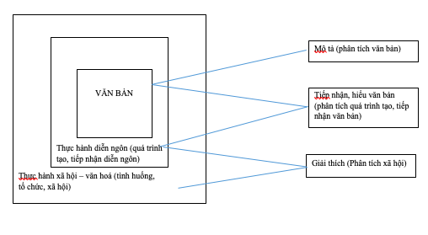

Hình 3.1 Mô hình khung phân tích 3 chiều của Norman Fairclough (1995)
Ngôn ngữ học chức năng hệ thống của Halliday (SFL) được áp dụng trong nghiên cứu:
Khung phân tích của Fairclough dựa trên lý thuyết Ngữ pháp Chức năng Hệ thống của Halliday. SFL là công cụ chính để xem xét ngôn ngữ trong bối cảnh xã hội của nó, và với SFL, ngôn ngữ được xem như một công cụ kiến tạo mang tính xã hội, hơn là một hệ thống tri nhận hình thức xem xét ngôn ngữ tách biệt với môi trường xã hội. SFL được sử dụng trong phân tích mô tả văn bản (các yếu tố ngôn ngữ). Một trong những khái niệm quan trọng của SFG là “cú-Clause”. Cú được coi là cấu trúc nghĩa biểu hiện, thể hiện siêu chức năng kinh nghiệm và được mô tả trong khái niệm “chuyển tác” (transitivity) bao gồm có “các kiểu quá trình” (processes), “các tham thể” (participants) và “chu cảnh” (cỉrcumstance). Trong mười câu hỏi hướng dẫn ở giai đoạn mô tả ngôn ngữ, Fairclough đề cập rất nhiều đến “hệ thống chuyển tác” Về cơ bản, SFG quan tâm đến ba siêu chức năng của ngôn ngữ: kinh nghiệm (sự tạo thành tư tưởng), liên cá nhân và tạo văn bản; Mỗi siêu chức năng có hệ thống nguyên tắc riêng của nó trong mạng lưới các mệnh đề; hệ thống chuyển tác thể hiện siêu chức năng kinh nghiệm, thể hiện qua cấu trúc nghĩa biểu hiện. Theo cấu trúc nghĩa biểu hiện, cú được chia thành: các kiểu quá trình, các tham thể trong quá trình (participants) và các chu cảnh liên quan đến quá trình. Những yếu tố này cung cấp hệ quy chiếu để diễn giải kinh nghiệm của chúng ta về những gì đang diễn ra.
Halliday đưa ra sáu kiểu quá trình và các loại vai trò người tham gia cụ thể được liên kết hệ thống với mỗi loại:
- Vật chất (tạo dựng, thay đổi; tác động (vào), hành động)
- Hành vi (ứng xử)
- Tinh thần (cảm giác, tình cảm, suy nghĩ)
- Phát ngôn (phát ngôn)
- Quan hệ (tượng trưng, sở hữu đồng nhất, sử hữu thuộc tính)
- Hiện hữu (tồn tại, sự kiện xẩy ra (được tạo ra))
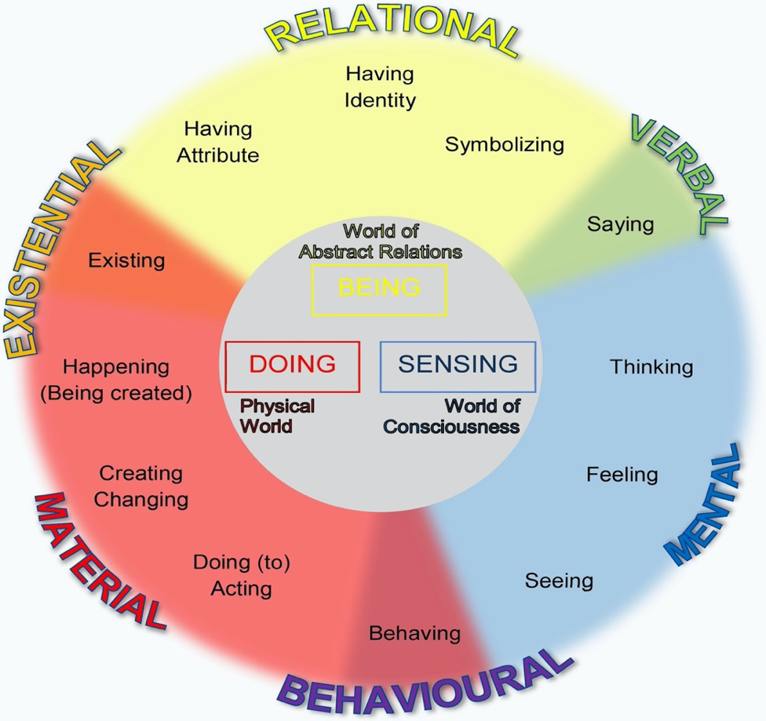

Hình 3.2 Các kiểu quá trình (Halliday 2000, tr. 109)

CHƯƠNG 4: PHƯƠNG PHÁP NGHIÊN CỨU
4.1. Thiết kết nghiên cứu
Thiết kế nghiên cứu là “nghiên cứu trường hợp”; mục đích là nghiên cứu việc xây dựng hình ảnh qua ngôn ngữ một ứng viên tổng thống thông qua nghiên cứu sâu về ba trường hợp (ba bài diễn thuyết ở dạng văn bản); trên cơ sở đó, tìm ra những nguồn lực và chiến lược ngôn ngữ được sử dụng để xây dựng hình ảnh, truyền tải tư tưởng về một người phụ nữ trong lĩnh vực chính trị. Đơn vị của phân tích (trường hợp nghiên cứu) là các diễn ngôn và được khắc hoạ trong các diễn ngôn này là Hillary Clinton – một ứng viên tổng thống trong cuộc đua vào Nhà Trắng năm 2016. Các diễn ngôn được phân tích trong bối cảnh thực tế của chúng.
4.2. Phương pháp nghiên cứu
Phân tích mô tả và giải thích
Đây một nghiên cứu định tính, do vậy, nghiên cứu này cần sử dụng các phương pháp mô tả và giải thích; và các đơn vị mô tả và giải thích bao gồm các yếu tố ngôn ngữ: từ vựng, ngữ pháp và cấu trúc vĩ-mô của diễn ngôn trong ba bài phát biểu, đồng văn bản, sự kiện và bối cảnh liên quan đến dữ liệu nghiên cứu (ba bài phát biểu) cũng được đem ra phân tích để giải thích cho các hiện tượng sử dụng ngôn ngữ.
Phê phán
Trong nghiên cứu này, phân tích, nghiên cứu không chỉ dừng lại ở việc mô tả và giải thích; nó liên quan đến quá trình giải thích và đánh giá, chứng minh các dữ liệu nghiên cứu, đặc biệt là ba bài diễn ngôn được lựa chọn nghiên cứu.
Ba bài phát biểu được coi là nơi thực hiện, thực hành quyền lực của người sử dụng ngôn ngữ để thuyết phục cử tri bỏ phiếu cho Clinton tin. Về bản chất, các tư tưởng trong các trường hợp này là những hình ảnh và phẩm chất của Hillary Clinton. Tuy nhiên, sự tác động giữa diễn ngôn và xã hội, hay từ xã hội lên diễn ngôn phải thông qua một phương tiện trung gian, và đó là các khía cạnh của MR như văn hóa, giá trị, niềm tin, tư tưởng, v.v., . Chính các giá trị, thông tin, kiến thức nền này đã quy định hay ảnh hưởng đến việc xây dựng Clinton trở thành ứng cử viên tổng thống. Nói cách khác, Clinton là người mà ba diễn giả muốn cử tri hay người Mỹ nhìn nhận theo cách mà họ kiến tạo và xây dựng; tuy nhiên, việc xây dựng và kiến tạo hình ảnh Hillary Clinton của họ cũng được xuất phát từ thực tiễn xã hội.
Khung phân tích của nghiên cứu (Theo khung phân tích của Norman Fairclough, Hình 3.1)
Mô tả ngôn ngữ
Theo mô hình Fairclough (2015) các đặc điểm ngôn ngữ trong văn bản chính thức của ba bài phát biểu được chọn sẽ được mô tả trên các phương diện từ vựng, ngữ pháp, cấu trúc câu tạo liên kết văn bản và chuyển tải ý nghĩa văn bản. Quá trình này nhằm hướng tới việc thu thập và hiểu được các nguồn ngôn ngữ và thực hành diễn ngôn đã được các diễn giả (của ba bài phát biểu) triển khai. Fairclough dựa trên ngữ pháp chức năng hệ thống như một công cụ phân tích các đặc điểm ngôn ngữ, các giá trị kinh nghiệm, quan hệ và biểu đạt của từ và ngữ pháp được mô tả và giải thích khi chúng được dùng để xây dựng hình ảnh của Clinton. Các cấu trúc trên quy mô lớn của văn bản được xem xét ở khía cạnh lập luận thuyết phục của văn bản khi ba diễn ngôn được coi là một lập luận lớn, trong đó người nói đã tạo ra lập luận của họ nhằm thuyết phục, ủng hộ cho ứng viên thông qua việc triển khai các chủ đề đa dạng trong mô tả của họ về một người phụ nữ trong chính trị.
Quá trình tiếp nhận, hiểu văn bản
Phân tích dữ liệu theo nội dung và chủ đề là cách thức xác định hình ảnh và phẩm chất của Hillary Clinton được xây dựng trong các diễn ngôn. Những điểm mạnh và điểm yếu của phương pháp này được xác định rõ ràng. Những lợi thế bao gồm khả năng nghiên cứu trực tiếp từ các bài diễn văn, cho phép phân tích định lượng và định tính, đồng thời cung cấp những hiểu biết sâu sắc về các mô hình phức tạp của suy nghĩ và sử dụng ngôn ngữ của con người. Nhược điểm là tốn thời gian, có khả năng xảy ra lỗi, dễ bị giản lược, v.v. Để nâng cao tính giá trị, tính vững chắc và giảm thiểu lỗi mã hóa, quá trình mã hóa được lặp lại sau khoảng thời gian một tháng. Về cơ bản, kết quả phù hợp với nhau, với một số khác biệt nhỏ. Một bước nữa là nhờ hai đồng nghiệp của tôi, những người hiểu biết về CDA, và đã có kinh nghiệm phân tích nội dung thực hiện mã hóa. Và kết quả trùng khớp khoảng 95%. Chúng tôi đã thảo luận về sự khác biệt và tôi là người đưa ra quyết định cuối cùng.
Giải thích
Nghiên cứu này hướng tới việc tìm ra cách các yếu tố xã hội quyết định (thực tế xã hội và quyền lực quan hệ được thể hiện và có tác động đến việc xây dựng hình ảnh và phẩm chất của Hillary) ở các cấp độ tình huống, thể chế, và xã hội giúp hình thành và kiến tạo nên ba bài phát biểu. Mối quan hệ giữa diễn ngôn và thực tế xã hội được giải thích thông qua yếu tố MR cuả những người tham gia diễn ngôn (tạo diễn ngôn và diễn giải diễn ngôn), đó có thể là văn hóa, giá trị, niềm tin, bản sắc được người Mỹ ưa thích…. Đây là phương tiện trung gian làm các bài phát biểu có tính tư tưởng. Nghiên cứu cũng hướng tới giải thích xem ba bài phát biểu này có mang tính quy chuẩn, liên quan đến MR hoặc chúng có tính sáng tạo. Nói một cách đơn giản, những người tạo diễn ngôn phản ánh và thể hiện những gì họ được mong đợi theo các giá trị và chuẩn mực của xã hội Mỹ, của Đảng Dân chủ và của tình hình thực tại đang diễn ra, hay họ còn muốn thực hiện và thể hiện một tư tưởng khác, một giá trị khác mà họ mong muốn tạo ra?.
Các bước trong khung phân tích của Norman Fairclough sẽ không được tiến hành một cách riêng rẽ trong luận văn. Ngược lại các giai đoạn sẽ được lồng ghép vào nhau, tạo nên sự tổng thể cho một nghiên cứu định tính và theo đúng như bản chất của khung phân tích, đó là các bước có mối quan hệ chặt chẽ với nhau và không thể tách rời.
4.3. Quy trình thu thập dữ liệu
Các bài diễn văn được thu thập ở các nguồn:
https://edition.cnn.com/2016/07/26/politics/transcript-michelle-obama-speech-democratic-national-convention/index.html (retrieved on July 26, 2016)
https://edition.cnn.com/2016/07/27/politics/bill-clinton-speech-transcript/index.html (retrieved on July 27, 2016)
https://www.politico.com/story/2016/07/dnc-2016-obama-prepared-remarks-226345 (retrieved on July 28, 2016)
Các bài diễn văn (dạng văn bản) được nghiên cứu và phân tích gắn với ngữ cảnh (xã hội, tổ chức và tình huống) nên việc thu thập dữ liệu sẽ bao gồm:

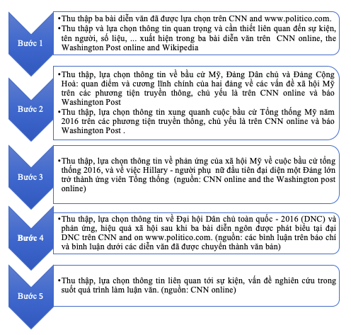

4.4. Phân tích dữ liệu
Dữ liệu (các yếu tố ngôn ngữ trong ba bài diễn ngôn) của nghiên cứu này được mô tả, phân tích trong bối cảnh của chúng và được xử lý mã hoá như sau,
Bước 1: Open coding: mã hóa mở nhằm mục đích xác định các đặc điểm đặc trưng, mô tả nổi bật về ngôn ngữ trong các diễn ngôn dựa trên mục đích hướng tới của đề tài (theo đề xuất của Fairclough, 2015). Các hình thức ngôn ngữ nổi bật này đa dạng từ các từ, cụm từ, câu hoặc đoạn văn, hoặc bất kỳ hình thức ngôn ngữ nào có thể đóng vai trò như yếu tố kích hoạt MR của người tiếp nhận diễn ngôn. Để dễ theo dõi việc mã hoá, tất cả các dòng trong bài diễn văn đều được đánh số và các trường hợp (ba bài diễn văn) được mã hóa C1 cho trường hợp một (bài phát biểu của Michell Obama), C2 cho trường hợp hai (bài phát biểu của Barack Obama) và C3 cho trường hợp ba (Bài phát biểu của Bill Clinton). Dưới đây là một ví dụ về kết quả mã hóa để minh họa. Các từ và cụm từ chẳng hạn như:
Advocating for kids with disabilities (C1, dòng 45)
Fighting for children’s health care and for quality child care in the Senate (C1, dòng 46)
Travelling the globe to keep our kids safe (C1, dòng 51)
Doing anything to help our children thrive (C2 dòng 78)
có thể gợi lên các giá trị / phẩm chất của “lòng nhân ái” (compassion) đối với trẻ em, từ đó góp phần tạo nên hình ảnh “người che chở / bảo vệ trẻ em” của Hillary Clinton
Các từ và cụm từ này tạo thành một ‘khung’ hay còn được gọi là trường ngữ nghĩa. Ví dụ: các từ như “children, care, safe, help” trong các ví dụ trên tạo thành một trường ngữ nghĩa, có thể được gọi là “quan tâm hoặc lòng trắc ẩn đối với trẻ em” (compassion). Vì vậy, các bước tiếp theo là mã hóa trục,
Bước 2: Mã hoá theo trục (axial coding) nhằm xác định mối quan hệ giữa các mã mở - trong nghiên cứu này. Kết quả của quá trình này là những phẩm chất / giá trị được xây dựng để tạo nên hình ảnh, ví dụ như các giá trị “lòng trắc ẩn đối với trẻ em – compassion, sự tin tưởng - trust và trao quyền - empowerment”.
Bước 3: Bước cuối cùng trong quá trình này là mã hóa chọn lọc – selective coding - được thực hiện để tìm ra các biến liên quan dựa trên tất cả các dữ liệu liên quan về các phẩm chất – Kết qủa của quá trình này là các hình ảnh, ví dụ, hình ảnh của “người bảo vệ / người che chở trẻ em” được hình thành từ việc mã hoá các phẩm chất có liên quan như lòng trắc ẩn với trẻ em, sự đồng cảm thấu hiểu trẻ, sự cởi mở trong làm việc với các bên vì sự nghiệp trẻ em, hay khả năng trao quyền và khích lệ trẻ em. Bước này được thực hiện thông qua quá trình xác định chủ đề, dựa trên tất cả các giá trị và phẩm chất cụ thể
CHƯƠNG 5: KẾT QUẢ NGHIÊN CỨU VÀ
THẢO LUẬN KẾT QUẢ NGHIÊN CỨU
5.1. Các hình ảnh được xây dựng cho Hillary Clinton
Cả ba bài phát biểu đều hướng tới việc tạo ra hình ảnh có lợi cho Hillary Rodham Clinton trong cuộc bầu cử tổng thống năm 2016 của Mỹ, giúp bà hiện lên trong con mắt cử tri là người phù hợp với cương vị Tổng thống. Các diễn giả đã cùng nhau miêu tả ứng viên này với rất nhiều phẩm chất, từ đó gợi lên những hình ảnh đáng mơ ước. Kết quả nghiên cứu đã tìm ra ba hình ảnh nổi vật được xây dựng về nữa ứng viên này: người che chở và bảo vệ trẻ em, một người vợ và người mẹ làm việc toàn thời gian và một ứng cử viên tổng thống cứng rắn có khả năng dẫn dắt đất nước.
5.1.1 Người che chở, bảo vệ cho trẻ em
Hình ảnh Hillary như một người chiến đấu vì quyền lợi và phúc lợi của trẻ em được xây dựng dựa trên sự kết hợp của những phẩm chất như lòng trắc ẩn, đồng cảm, cởi mở, đáng tin cậy và trao quyền cho trẻ em. Những người ủng hộ bà hướng tới việc truyền đi một thông điệp về Hillary như một người quan tâm, luôn ưu tiên lợi ích của trẻ em; hành động để mang lại những điều tốt đẹp cho trẻ em và khi trẻ em được coi là tương lai của quốc gia, bảo vệ và hành động vì trẻ em là quan tâm đến đất nước hiện tại và tương lai.
5.1.2 Người mẹ - người vợ làm việc toàn thời gian
Hình ảnh của Hillary Clinton với tư cách là một người vợ và người mẹ làm việc toàn thời gian được điễn tả thông qua những phẩm chất như khả năng cân bằng trong cuộc sống, độc lập nhưng tận tâm, chu đáo, ủng hộ chồng con. Hillary được xây dựng như một người phụ nữ của gia đình và giống như bất kỳ phụ nữ Mỹ nào, 'trước hết là một người mẹ' ‘being first and foremost a mother’ (C3, dòng 166) đối với con mình và giúp đỡ người chồng bận rộn của mình, người từng là cựu tổng thống của Mỹ. Và người mẹ, người vợ chu đáo và tận tụy này được khắc họa đi liền với hình ảnh người công bộc mẫn cán, độc lập dù là vợ của một thống đốc và sau đó là phu nhân tổng thống
5.1.3 Ứng viên tổng thống cứng rắn có khả năng dẫn dắt đất nước
Nhiều phẩm chất đã được gán cho hình ảnh của Hillary Clinton - một ứng cử viên tổng thống cứng rắn và có khả năng dẫn dắt đất nước. Những đặc điểm nổi bật này bao gồm tầm nhìn, kinh nghiệm và tận tâm với công việc, khả năng hành động, thực hiện kế hoạch, vững chí, kiên cường, sức chịu đựng, bền bỉ, lạc quan, chia sẻ các giá trị Mỹ và là một con người thực. Để thuyết phục người Mỹ rằng Clinton phù hợp với vị trí tổng thống của đất nước, những người ủng hộ Hillary Clinton đã xây dựng hình ảnh của bà với những phẩm chất tương ứng để bức tranh tổng thể về bà sẽ bao gồm tất cả những phẩm chất cần thiết hoặc nhiều hơn những phẩm chất cần thiết. mong muốn ở một vị tổng thống, như được khắc hoạ trong hình sau:

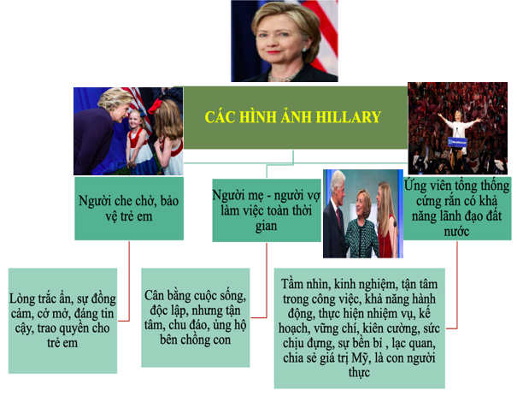

Với câu hỏi nghiên cứu thứ hai liên quan đến những hình ảnh và phẩm chất của Hillary Clinton được xây dựng về mặt ngôn ngữ như thể nào, kết quả phân tích của nghiên cứu dựa trên khung phân tích của Fairclough cho thấy rằng tất cả những hình ảnh và phẩm chất này được xây dựng một cách sáng tạo bằng cách sử dụng các nguồn lực ngôn ngữ và chiến lược diễn ngôn như:
Các nguồn lực ngôn ngữ chính
Lựa chọn từ ngữ sử dụng theo mục đích của người tạo diễn ngôn như trong các ví dụ (13), (17), (19), (29), (32)); từ trái nghĩa (các ví dụ (5), (19)); liệt kê (ví dụ (16), (19), (27), (34)); cường điệu (4) để làm nổi bật hơn nữa những phẩm chất mang tính chất mẫu mực của Hillary Clinton.
Việc sử dụng phép ẩn dụ dựa trên mối liên hệ hoặc sự giống nhau của các thuộc tính hoặc đặc điểm nhất định của hai khái niệm tương ứng (như trong các ví dụ (27), (9), (30) để tạo nên sự cộng hưởng trong hình ảnh của Hillary. Mặc dù ý nghĩa ngữ cảnh không được bao gồm trong từ điển, hình ảnh của Hillary cũng như những thông điệp mà hình ảnh mang lại có thể vẫn được truyền tải với công chúng nhờ vào sự thân thuộc và gần gũi của những thứ /người được được đem ra để liên kết với Hillary.
Việc sử dụng các kiểu quá trình vật chất để xây dựng Hillary như một người thực hiện hành động, một người có kế hoạch cụ thể và triển khai thực sự làm các kế hoạch và hành động đó. Hillary không phải là người chỉ nói và nghĩ tốt mà là người thực hiện hành động để tạo thay đổi (như trong các ví dụ (4), (7), (10), (16 ), (23), (26), (33), (39).)
Các cấu trúc song song: các cấu trúc này có cú pháp giống hệt nhau, xuất hiện trong hai hoặc nhiều câu hoặc trong cùng của câu ở các thành phần khác nhau. Cấu trúc này được thể hiện bằng cách lặp lại các từ, nhấn mạnh vào phẩm chất / giá trị của Hillary Clinton (như trong ví dụ (2), ( 3), (10), (15), (27), (28), (38).)
Các chiến lược ngôn ngữ chính được các diễn giả sử dụng bao gồm:
Biện pháp tu từ so sánh và tương phản như trong các ví dụ của (8), (10), (16), (30), biện pháp này giúp hình ảnh Hillary Clinton hoà cùng với liên minh của mình (như toàn nước Mỹ) hoặc làm cho Hillary khác biệt với 'HỌ', phe đối lập để thuyết phục mọi người rằng Hillary mới là lựa chọn đúng đắn trong cuộc đua tổng thống
Phép tu từ trong cách viết đối xứng (như trong ví dụ (16), (29) giúp thúc đẩy tính tổng thể của miêu tả phẩm chất xây dựng các hình ảnh cho Clinton.
Chiến lược sử dụng các sự kiện, các nhân vật nổi tiếng và có ảnh hưởng trong xã hội Mỹ để chứng minh tính xác thực và độ tin cậy của các lập luận (như trong các ví dụ (1), (4), (8) (22), (24), (25)) .
Chiến lược tập trung tối đa hoá điểm mạnh của Hillary trong khi hầu như không đề cập đến điểm yếu ví dụ như đề cao sự cống hiến trọn đời của Hillary cho trẻ em Mỹ khi bà đảm nhiệm các vị trí khác nhau và sự kiên cường, bền bỉ trong nỗ lực phá vỡ ‘bức trần kính cao nhất” vô hình kìm nén sự phát triển của phụ nữ Mỹ nói chung trong xã hội Mỹ.
5.2 Thông điệp về người phụ nữ hoạt động chính trị như Hillary Clinton
Kết quả nghiên cứu cho thấy Michell Obama, Barack Obama và Bill Clinton là những người ủng hộ Hillary có chung mục đích ủng hộ Clinton trở thành tổng thống của Mỹ trong cuộc tranh cử năm 2016. Họ đã cùng khắc họa hình ảnh tốt đẹp cho Hillary Clinton trước công chúng Mỹ trong các diễn văn của mình. Tuy nhiên, mỗi người chọn một khía cạnh nhất định trong hình ảnh của Hillary để mô tả nhấn mạnh. Michelle nhấn mạnh hình ảnh Hillary như người che chở và bảo vệ trẻ em; trong Barack Obama tập trung khắc hoạ hình ảnh của Hillary như một ứng cử viên tổng thống cứng rắn và có khả năng lãnh đạo đất nước, gắn liền với các giá trị và sự lạc quan của Mỹ ; Bill Clinton hướng tới xây dựng nhiều hơn hình ảnh một người phụ nữ gia đình làm việc toàn thời gian ngoài xã hội . Và những phẩm chất, các hình ảnh nổi bật này trong từng diễn ngôn giúp truyền đạt những thông điệp cốt lõi khác nhau về của một người phụ nữ trong lĩnh vực chính trị . Và người phụ nữ chính trị đó, Là hình mẫu cần có nơi Nhà Trắng vì trẻ em Mỹ (C1); Là người phụ nữ trên vũ đài chính trị (C2); Là người phụ nữ gia đình làm việc toàn thời gian mang lại sự thay đổi xã hội tốt nhất (C3)
5.3. Các chiến lược mô tả một người phụ nữ trong hoạt động chính trị trước công chúng
Hinh ảnh Hillary được xây dựng và mô tả từ ba lăng kính khác nhau; do đó, mặc dù cả ba diễn giả đều ủng hộ Hillary qua việc mô tả hình ảnh có lợi cho bà trước công chúng; tuy nhiên, họ sử dụng những chiến thuật khác nhau trong việc truyền tải hình ảnh đó và các thông điệp về - một người phụ nữ hoạt động trong lĩnh vực chính trị như Hillary Clinton.

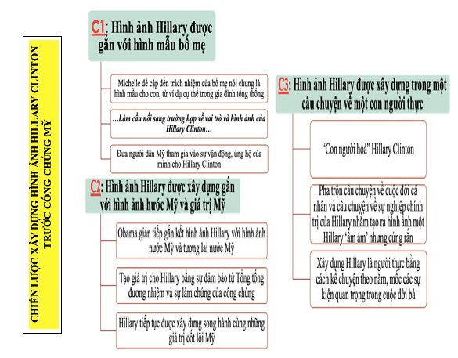

5.4. Mối quan hệ biện chứng giữa diễn ngôn và xã hội
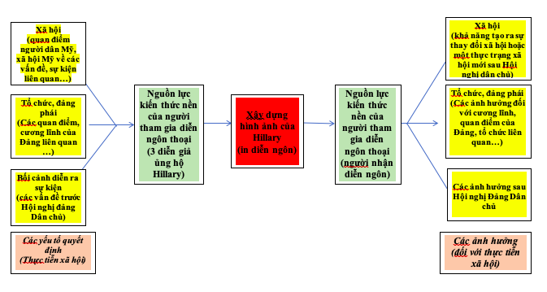
Qua việc phân tích mối quan hệ biện chứng và gián tiếp giữa diễn ngôn và xã hội như được thể hiện trong hình sau mang lại câu trả lời cho câu hỏi thứ ba của luận án: Tại sao những hình ảnh và phẩm chất đó của Hillary Clinton lại được tạo nên trong cuộc đua vào Nhà trắng năm 2016?

Hinh 5.1 Mối quan hệ biện chứng - gián tiếp giữa diễn ngôn và xã hội
Hiện thực xã hội ảnh hưởng đến diễn ngôn
Thứ nhất, hầu hết các phẩm chất được xây dựng cho Hillary Clinton đều được tìm thấy trong bất kỳ danh sách phẩm chất nào mà người Mỹ muốn có ở Tổng thống của họ như lòng trắc ẩn, sự đồng cảm, kiên cường, có tầm nhìn, khả năng thực hiện hành động, kế hoạch, sức chịu đựng, kinh nghiệm và cam kết/tận tâm trong công việc, v.v. Tuy nhiên, có một số những phẩm chất của Hillary Clinton xuất hiện trong các bài diễn văn như phẩm chất của một người mẹ tuyệt vời, một người vợ độc lập và ủng hộ chồng con thì ta không thể tìm thấy trong bất kỳ danh sách nào về các đặc điểm và giá trị của tổng thống Mỹ. Khám phá này có thể được giải thích bởi trên thực tế Hillary là người phụ nữ đầu tiên trong lịch sử Mỹ là ứng viên tổng thống của Đảng Dân chủ và danh sách những phẩm chất mà người Mỹ mong muốn nhất ở vị tổng thống của họ thể hiện thấy sự vắng mặt của những phẩm chất gắn liền với các vấn đề gia đình, nó phản ánh một thực tế xã hội của Mỹ đó là chức vụ tổng thống luôn gắn với nam giới. Và do đó, trong trường hợp của Hillary Clinton, những người ủng hộ bà phải xây dựng cho bà nhiều phẩm chất hơn mức cần thiết ngoài 'danh sách bình thường' để thuyết phục công chúng rằng bà hoàn thành có thể đảm trách công việc của một vị tổng thống
Thứ hai, năm 2016 Đảng Dân chủ đã thể hiện rõ quan điểm của họ về vấn đề giới; và do đó, trong ba bài thảo luận, 'các vấn đề mang tính nữ ' và 'các đặc điểm mang hình mẫu nữ' đã được đề cập và nhấn mạnh, ví dụ vấn đề con cái, vai trò làm mẹ và làm vợ trong gia đình và các phẩm chất mang tính nữ như của sự đồng cảm, quan tâm (của một người mẹ tuyệt vời ), ủng hộ và hỗ trợ (của một người vợ). Ngoài ra, điều đáng chú ý là hình ảnh và phẩm chất của Hillary Clinton được phản ánh, gắn kết với các quan điểm và cương lĩnh của Đảng Dân chủ về các vấn đề xã hội, chính trị, đối ngoại. Ví dụ: khi Hillary được xây dựng như một người có kinh nghiệm và người có thể thực hiện, hành động và việc làm theo các nguyên tắc của Đảng Dân chủ như cắt giảm chương trình hạt nhân, chăm sóc sức khỏe, Chiến tranh khủng bố, Biến đổi khí hậu.
Thứ ba, dư luận về Hillary Clinton trong xã hội Mỹ đa dạng vừa phức tạp. Bên cạnh những người bày tỏ sự nhiệt tình về việc đất nước có một phụ nữ cạnh tranh vị trí Tổng tư lệnh, có nhiều người chỉ trích Hillary Clinton vì tính cách cứng rắn và khó đối phó, (Megan Carpentier, 2016). Cánh hữu buộc tội bà là "không trung thực", "quanh co", tham gia chính trị vì mục đích cá nhân hoặc là người quá khao khát quyền lực, v.v; Do đó, các bài diễn thuyết ủng hộ đã cố gắng làm hình ảnh của bà được khắc hoạ giành được sự yêu mến của cử tri Mỹ. Hình ảnh Hillary hiện lên như một người có trái tim vì người khác (đồng cảm và trắc ẩn, đặt lợi ích của người khác lên trên lợi ích của mình (cam kết/ tận tâm trong công việc, tin tưởng); như một người của sự tin tưởng và trao quyền; và cũng là người có khả năng lãnh đạo đất nước (có kế hoạch giải quyết các vấn đề của đất nước, có sức chịu đựng, bền bỉ, kiên cường, có tầm nhìn ). Người ủng hộ bà muốn tuyên truyền về hình ảnh một nữ ứng viên là một người có năng lực và cũng có trái tim.
Tác động xã hội của diễn ngôn
Ở cấp độ tình huống
Cuộc khảo sát do NBC news thực hiện (từ giữa tháng 6 đến cuối tháng 7 năm 2016) về ảnh hưởng của các bài phát biểu tại Đại hội Quốc gia của đảng Dân chủ (DNC) đối với mức độ ủng hộ, ưa thích của công chúng cho Hillary Clinton cho thấy sau DNC (diễn ra từ ngày 25 đến 28, Tháng 7 năm 2016), Hillary Clinton dẫn trước Donald Trump 8 điểm - 50% so với 42% - Ngoài ra, một cuộc khảo sát khác cũng cho thấy bà Clinton nhận được nhiều sự ủng hộ hơn từ chính đảng của bà sau DNC. Sự ủng hộ của bà trong các đảng viên Dân chủ và các cử tri nghiêng về đảng Dân chủ đã tăng từ 74 phần trăm hai tuần trước DNC lên 80 phần trăm trong tuần từ ngày 25 đến ngày 31 tháng 7 năm 2016. Tỷ lệ không thuận lợi của bà cũng giảm trong các đảng viên Dân chủ từ 24 phần trăm xuống 19 phần trăm. Điều này cho thấy các bài phát biểu chính trong Hội nghị DNC (nhằm truyền đạt các thông điệp chính của Đảng dân chủ) cũng góp phần làm thay đổi thái độ xã hội.
Ở cấp độ tổ chức, Đảng
Hiệu ứng xã hội của các bài diễn thuyết chứa đựng tư tưởng của người diễn thuyết (việc xây dựng hình ảnh của Hillary trước công chúng trong cuộc tranh cử tổng thống - năm 2016 và thông điệp về một phụ nữ trong chính trị), và quyền lực của người nói được thể hiện qua cách thuyết phục - thuyết phục mọi người về các hình ảnh và phẩm chất của Hillary Clinton và họ xây dựng lên. Các tác động khác nhau lên xã hội ở cấp độ này cũng là các tác động gián tiếp, được trung gian bởi MR (các giá trị, niềm tin, kiến thức nền, năng lực ngôn ngữ ….). Các diễn giả ủng hộ Hillary Clinton gây ảnh hưởng đến công chúng bằng con được thuyết phục sử dụng ngôn ngữ để tạo ra sự thay đổi trong suy nghĩ của công chúng; họ ủng hộ Hillary, thuyết phục quần chúng theo niềm tin của họ để duy trì và củng cố thực tế xã hội có lợi cho họ (các quan điểm, lập trường, cương lĩnh Đảng của họ, và ý kiến ​​công chúng ủng hộ Đảng họ, v.v.), đồng thời thông qua diễn ngôn họ cũng muốn xây dựng hình ảnh mới về một nữ ứng viên tổng thống, điều mà đảng Dân chủ nước Mỹ có lần đầu tiên trong lịch sử của mình.
Ở cấp độ xã hội
Với ba hình ảnh của Hillary Clinton được mô tả trong ba bài diễn văn được chọn, có thể thấy rằng những người ủng hộ bà đang cố gắng tạo mối liên hệ giữa hình mẫu ​​của một người phụ nữ và hình mẫu ​​về người lãnh đạo để biến Hillary trở thành một người phù hợp một cách tự nhiên cho vị trí tổng thống. Nói cách khác, có thể nói rằng ba bài diễn văn có thể giúp củng cố hình mẫu ​​về người lãnh đạo trong mô tả hình mẫu ​​về một người phụ nữ hoạt động trong lĩnh vực chính trị; và qua đó đưa ra một hình ảnh mới về một nhà lãnh đạo chính trị là phụ nữ vừa 'có năng lực' và vừa có tính “nữ” trong xã hội hiện đại
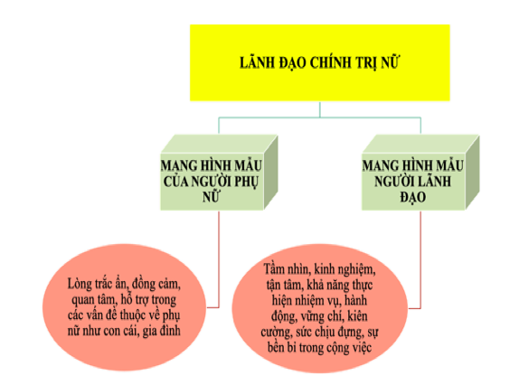

CHƯƠNG 6: KẾT LUẬN

6.1. Tóm lược kết quả nghiên cứu
Nghiên cứu đã đi một hướng riêng khi xem xét việc xây dựng hình ảnh một nữ ứng viên tổng thống trong cuộc bầu cử Mỹ năm 2016 từ lăng kính, và qua ngôn ngữ của ba nhân vật quyền lực và có tầm ảnh ưởng trong xã hội Mỹ. Họ ủng hộ cho sự xuất hiện một nhân vật nữ tại Nhà Trắng trên cương vị Tổng thống – một hình ảnh tổng thống mới vì đây là lần đầu Mỹ có một ứng viên tổng thống là nữ.
Ba diễn giả chính của tại Đại hội Dân chủ toàn quốc (DNC): Tổng thống đương nhiệm lúc đó, Brack Obama, Phu nhân Tổng thống, Michelle Obama, Cựu thổng thống và đồng thời là chồng Hillary Clinton, Bill Clinton trong diễn ngôn phát biểu của mình tập trung xây dựng ba hình ảnh nổi bật của Hillary Clinton mà họ muốn thuyết phục người dân Mỹ tin và bầu cho Hillary. Đó là hình ảnh về một người bảo vệ, che chở cho trẻ em, một người mẹ - người vợ làm việc toàn thời gian, độc lập - tính cách của người phụ nữ hiện đại nhưng như cũng bao người phụ nữ Mỹ, tận tậm, chu đáo, ủng hộ chồng con và một hình ảnh ứng viên tổng thống mạnh mẽ có khả năng dẫn dắt đất nước thành công. Đi cùng với các hình ảnh này các phẩm chất giúp cho người dân Mỹ hình dung được cụ thể Hillary là ai và là một người như thế nào: ví dụ như lòng nhân ái, sự đồng cảm, cởi mở, tin tưởng, kinh nhiệm, tầm nhìn, sự bền bỉ, khả năng chịu đựng.
Nghiên cứu cho thấy được vai trò và ý nghĩa của các nguồn lực và chiến lược ngôn ngữ để xây dựng hình ảnh của Hillary Clinton trước công chúng Mỹ: sử dụng các từ trái nghĩa, phép đối, ẩn dụng, nói quá, liệt kê, các cấu trúc song song, lối nói so sánh, tương phản, lối viết đối xứng, chiến lược sử dụng đề cập đến các nhân vật nổi tiếng và có ảnh hưởng trong xã hội để làm gia tăng tính tin cậy cho thông tin, chiến lược tối đa hoá điểm mạnh của mình trong khi tối thiểu hoá những khuyết điểm . Các diễn giả lựa chọn một cách riêng để xây dựng hình ảnh của Hillary và họ đưa vào trong diễn văn của mình các thông điệp khác nhau về một người phụ nữ hoạt động trong chính trị.
Nghiên cứu là minh chứng khẳng định mối quan hệ biện chứng giữa diễn ngôn và xã hội; mối quan hệ tác động hai chiều này giải thích cho việc xây dựng các hình ảnh và sự kết nối giữa các hình ảnh; đồng thời cũng giải thích cho sự khác nhau trong thể hiện tư tưởng của ba diễn giả.
Sự khác nhau trong tư tưởng truyền tải về người phụ nữ trong chính trường bắt nguồn từ mối quan hệ mang tính trung gian, gián tiếp của diễn ngôn và xã hội. Sự tác động của diễn ngôn lên xã hội hay xã hội lên diễn ngôn đều thông qua MR của người nói/viết.
Việc lựa chọn hình ảnh hay phẩm chất được thể hiện và kiến tạo trong diễn ngôn chịu sự tác động của bối cảnh và tập quán xã hội v. Nghiên cứu này bước đầu chỉ ra cách thức phân tích sự tác động của bối cảnh và tập quán xã hội với diễn ngôn. Nó trả lời câu hỏi nghiên cứu thứ ba vể tại sao những hình ảnh và phẩm chất đó lại được xây dựng.
Kết quả nghiên cứu cho thấy giới hạn của diễn ngôn hay ngôn ngữ. Ngôn ngữ được thừa nhận là có một vai trò mạnh mẽ trong việc tạo dựng thay đổi trong xã hội, duy trì, hay biến đổi tập quán xã hội, nhưng sức mạnh của ngôn ngữ/diễn ngôn có giới hạn. Còn có nhiều biến khác như lợi ích, văn hóa, tham gia vào quá trình.
Việc thay đổi, tác động đến xã hội từ diễn ngôn cần được khẳng định và nó được thực hiện qua con người (thông qua sự tác động của diễn ngôn đối với người truyền đạt và người nhận thông tin)
Không có một cách hiểu duy nhất và “tuyệt đối khách quan đối với diễn ngôn; xây dựng diễn ngôn và hiểu, nghiên cứu diễn ngôn ít nhiều mang tính chủ quan; tính chủ quan và tính khách quan nằm trong mối quan hệ biện chứng ở ý nghĩa “tồn tại của các mặt đối lập”.
6.2. Hàm ý của nghiên cứu
6.2.1 Từ góc độ lý luận
Thứ nhất, nghiên cứu bổ sung minh chứng về khả năng áp dụng khung phân tích của Fairclough và đường hướng Phân tích diễn ngôn phê phán nói chung vào các công trình nghiên cứu ngôn ngữ trong mối quan hệ với các vấn đề xã hội hiện đại được phản ánh, thể hiện thông qua diễn ngôn.
Nghiên cứu khẳng định mối quan hệ biện chứng giữa diễn ngôn và xã hội; mối quan hệ tác động gián tiếp giữa diễn ngôn và xã hội. Các nhà nghiên cứu ngôn ngữ có thể tạo nên các thay đổi xã hội thông qua ngôn ngữ, phân tích ngôn ngữ; và họ cần hiểu rằng, việc tạo ra thay đổi này không trực tiếp mà có sự tham gia của nhiều yếu tố khác; đặc biệt là yếu tố liên quan đến việc kích hoạt và sử dụng, triển khai MR (members’ resources) và quyền lực của nguời tham gian vào quá trình diễn ngôn.
6.2.2 Từ gốc độ thực tiễn
Đây có thể là một kênh tham khảo cho những người quan tâm đến nghiên cứu ngôn ngữ trong mối quan hệ với xã hội, tư tưởng, quyền lực, và nghiên cứu cũng có thể hữu ích cho các nhà nghiên cứu thực hiện những nghiên cứu tương tự. Kết quả nghiên cứu này có ý nghĩa trên phương diện “ý thức phê phán về ngôn ngữ- critical language awareness”: giảng dạy ngôn ngữ không chỉ tập trung ở chức năng giao tiếp, mà cần được quan tâm đến khía cạnh là công cụ của tư tưởng, công cụ của đấu tranh xã hội.
6.3. Hạn chế và đề xuất cho những nghiên cứu tiếp theo
Hạn chế của nghiên cứu đến từ bản chất của các nghiên cứu phân tích diễn ngôn phê phán, đó chính là tính chủ quan của người làm nghiên cứu. Nghiên cứu ít nhiều mang tính chủ quan xuất phát từ mối quan hệ biện chứng nhưng gián tiếp của ngôn ngữ và xã hội như đã thảo luận trong luận án. Hạn chế thứ hai liên quan đến người làm nghiên cứu là “người ngoài” đối với văn hoá xã hội Mỹ nên nghiên cứu ngôn ngữ gắn với bối cảnh văn hoá, lịch sử, chínhh trị Mỹ sẽ ít nhiều hạn chế. Thứ ba, nghiên cứu không đề cặp đến quá trình tạo văn bản từ người tạo văn bản, mà chỉ có quá trình tiếp nhận văn bản, và mô tả, diễn giải, giải thích quá trình tạo văn bản từ góc độ người tiếp nhận và thực tế xã hội cũng như từ chính các văn bản.
Nghiên cứu này có thể mở ra một số hướng nghiên cứu tiếp theo. Thứ nhất, việc xây dựng hình ảnh Hillary Clinton từ lăng kính của phe đối lập trong cuộc đua vào Nhà trắng năm 2016 và tìm hiểu xem họ sử dụng các nguồn lực và chiến lược ngôn ngữ nào để thể hiện tư tưởng, quan điểm của mình về một nữ ứng viên tổng thống là một hướng nghiên cứu thú vị. Nghiên cứu có thể so sánh, đối chiếu với các nguồn lực và chiến lược ngôn ngữ được sử dụng bởi những người ủng hộ Hillary Clinton. Thứ hai, việc một quốc gia như Mỹ có một nữ ứng viên thổng thống (lần đầu tiên trong lịch sử của họ) đã thu thút và lôi cuốn sự quan tâm chú ý của nhiều người tại nhiều quốc gia khác nhau; do đó hướng nghiên cứu khác có thể là về nghiên cứu sự khác biệt và tương đồng trong việc thể hiện và kiến tạo hình ảnh Hillary Clinton, cũng như chiến lược sử dụng ngôn ngữ phục vụ mục đích này tại các nước khác ngoài Mỹ trên các phương tiện truyền thông đại chúng.

CÁC CÔNG TRÌNH ĐÃ CÔNG BỐ CÓ LIÊN QUAN ĐẾN LUẬN ÁN

Tạp chí:
1. Trần Thị Vân Thuỳ (2015), “Thương thuyết quan hệ quyền lực giữa người viết và người đọc trong một số bài bình luận trên CNN”, Tạp chí Ngôn ngữ - ĐHQG Vol.31, No 4 (2015), tr. 61-71.
Báo cáo khoa học :
1. Trần Thị Vân Thuỳ (2017), “Vấn đề trao quyền cho phụ nữ ở hai nền văn hoá khác nhau được thể hiện như thế nào qua các bài bình luận”, Kỷ yếu Hội thảo khoa học quốc gia dành cho Học viên cao học và Nghiên cứu sinh lần thứ nhất, ĐHNN-ĐHQGHN, tr. 593-603.
2. Trần Thị Vân Thuỳ (2018), “Diễn ngôn chính trị Mỹ - Thuyết phục tầm quan trọng có hình mẫu nữ trong Nhà trắng – Bình diện phân tích diễn ngôn phê phán”, Kỷ yếu Hội thảo khoa học Quốc tế dành cho Học viên cao học và Nghiên cứu sinh lần thứ, ĐHNN-ĐHQGHN, tr. 653-667.
3. Trần Thị Vân Thuỳ (2019), “Phân tích diễn ngôn phê phán và một số các đường hướng chính trong phân tích diễn ngôn phên phán”, Kỷ yếu Hội thảo khoa học Quốc tế dành cho Học viên cao học và Nghiên cứu sinh -2019, ĐHNN-ĐHQGHN, ULIS-VNU, tr. 779-790.
4. Trần Thị Vân Thuỳ (2020), “Hình ảnh của một nữ ứng viên tổng thống được khắc hoạ trong một số bài diễn văn chính trị Mỹ”, Kỷ yếu Hội thảo khoa học quốc gia dành cho Học viên cao học và Nghiên cứu sinh -2020, Vol 1, ULIS-VNU, tr. 121.-138.

